2026
Fundamentos de la Ciencia de Datos
Trabajo Práctico Especial

Análisis de la enfermedad renal crónica con el conjunto CKD-NHANES (ciclo 2021-2023)
Grupo 33
Allende, Neo
Maiarú, Francisco
Lara Lambrecht, Manuel

1. Introducción

1.1. Contexto del problema
La enfermedad renal crónica (CKD, por sus siglas en inglés, o CKF en el enunciado) se define por alteraciones de la estructura o de la función renal presentes durante al menos tres meses y con implicancias para la salud [1]. Los riñones filtran la sangre, eliminan productos de desecho y participan en el control de la presión arterial, la producción de glóbulos rojos y el metabolismo mineral, por lo que su deterioro sostenido tiene consecuencias sistémicas.
En la práctica clínica se evalúa mediante dos ejes: cuánto filtran los riñones, que se resume con la tasa de filtrado glomerular estimada (eGFR), y si existe pérdida anormal de proteínas por la orina, que se mide con la relación albúmina/creatinina en orina (ACR). Su desarrollo se asocia a factores de riesgo metabólicos y cardiovasculares, como la diabetes y la hipertensión arterial, y también a la edad, el tabaquismo, el exceso de peso corporal y las condiciones socioeconómicas. Es importante tener presente que una asociación observada en estos datos no demuestra causalidad.

1.2. El conjunto de datos
Origen: la encuesta NHANES. La National Health and Nutrition Examination Survey (NHANES) es un programa de estudios diseñado para evaluar el estado de salud y nutrición de adultos y niños en los Estados Unidos. Es llevado a cabo por el National Center for Health Statistics (NCHS), que forma parte de los Centers for Disease Control and Prevention (CDC) [2].
NHANES combina entrevistas directas con exámenes físicos y pruebas de laboratorio. En la fase de entrevistas, el personal visita los hogares para recolectar datos demográficos, socioeconómicos, de comportamientos (tabaquismo, alcohol, actividad física) y antecedentes médicos. Luego los participantes concurren a clínicas móviles donde se miden peso, talla, índice de masa corporal (BMI), circunferencia de cintura y presión arterial, y se extraen muestras de sangre y orina para el perfil lipídico, la glucemia y otros marcadores. El diseño muestral es probabilístico por etapas: se seleccionan condados, luego segmentos de vecindarios, hogares y, finalmente, personas dentro de los hogares. Además, se sobremuestrean intencionalmente algunos grupos poblacionales (como adultos mayores o minorías étnicas) para garantizar precisión estadística en esos subgrupos [2].
El ciclo 2021-2023. Debido a la pandemia de COVID-19, las operaciones de campo del ciclo 2019-2020 se suspendieron en marzo de 2020. NHANES reanudó la recolección en agosto de 2021 y completó el ciclo en agosto de 2023. Este conjunto representa, por lo tanto, el primer ciclo completo de datos recopilados tras la interrupción pandémica y refleja la salud de la población estadounidense no institucionalizada durante la transición y recuperación de la pandemia [3].
Utilidad de la encuesta. Sus objetivos principales son monitorear la prevalencia de enfermedades, identificar factores de riesgo (por ejemplo, la relación entre marcadores de estilo de vida y el desarrollo de patologías renales y cardiovasculares), aportar evidencia para formular y evaluar políticas públicas de salud, y establecer rangos de referencia nacionales para mediciones corporales y valores de laboratorio, como las estimaciones de filtrado glomerular.
El conjunto CKD-NHANES. El archivo provisto por la cátedra contiene una fila por persona examinada: 11 933 participantes y 29 variables, sin filas duplicadas ni identificadores repetidos. Combina cuatro tipos de información: variables demográficas y socioeconómicas (edad, sexo, grupo étnico, nivel educativo, relación ingreso/pobreza), mediciones clínicas (antropometría, presión arterial, análisis de sangre y de orina), antecedentes declarados (diabetes y tabaquismo) y variables derivadas de función renal (eGFR calculada con la ecuación CKD-EPI 2021 [4], etapa de CKD y la etiqueta binaria ckd_present). Mezcla, por lo tanto, mediciones directas, respuestas de cuestionario codificadas numéricamente (donde 7 y 9 indican falta de respuesta) y variables calculadas.
Los datos originales del NCHS se distribuyen en formatos propios de la encuesta [3], de modo que el archivo trabajado es una versión transformada. Un indicio de esa conversión es que los ceros de age y de poverty_income_ratio figuran como números positivos extremadamente pequeños (del orden de 5 × 10⁻⁷⁹), problema que se corrige en la Sección 2.3.

1.3. Particularidades y problemas identificados
A partir de la documentación de la base y del análisis exploratorio se identificaron las siguientes particularidades, que se tratan en la Sección 2:
- participant_id es un identificador sin magnitud clínica: no debe usarse como predictor.
- age: el valor 80 agrupa a todas las personas de 80 años o más, y los ceros se guardan como números diminutos por la conversión del archivo.
- poverty_income_ratio está agrupada en 5 como límite superior (más de 2 000 participantes toman ese valor) y también tiene ceros mal guardados.
- Las variables categóricas codificadas numéricamente (education_level, diabetes_diagnosed, insulin_use, diabetes_pills, ever_smoked, current_smoker) deben tratarse como categóricas, y los códigos 7 y 9 representan falta de respuesta.
- Varias preguntas (insulin_use, diabetes_pills, current_smoker) se aplican solo a un subconjunto de personas, y education_level y ever_smoked solo a mayores de cierta edad: parte de los nulos es estructural y no un error.
- ckd_present asigna el valor 1 a todas las categorías distintas de No CKD, incluyendo Unknown (eGFR ausente). En el archivo original esto clasifica como enfermos a 5 607 personas sin información suficiente, el 47 % de la base, y sesgaría cualquier análisis que use esa etiqueta.
- ckd_stage y ckd_present se derivan de la eGFR (y la ACR), que a su vez se calcula con creatinina sérica, edad y sexo: usar estas variables, o la propia eGFR y la creatinina, como predictores de la etiqueta introduce fuga de información (data leakage).
- La etiqueta del archivo incluye la etapa 2 (eGFR entre 60 y 89) aun sin albuminuria. Según KDIGO [1] eso no constituye CKD, por lo que la prevalencia resultante es muy superior a la esperable (Sección 3.7).
- El archivo no incluye los pesos muestrales de NHANES [5]. Por lo tanto, los resultados describen a los participantes de la muestra y no pueden extrapolarse directamente a la población de Estados Unidos.

1.4. Organización del trabajo
El informe sigue la misma estructura que la notebook de Jupyter entregada, que contiene únicamente el código. La Sección 2 presenta el análisis exploratorio y la limpieza de los datos; la Sección 3 desarrolla las seis hipótesis (tres propuestas por el grupo y tres provistas por la cátedra), cada una con su definición, estrategia de abordaje y resultados, y un análisis de sensibilidad sobre la definición de CKD; la Sección 4 reúne las conclusiones. La Tabla 1 relaciona cada sección del informe con la sección de la notebook donde se realizan los cálculos.
Tabla 1: Correspondencia entre las secciones del informe y las de la notebook.
Sección del informe | Sección de la notebook (código)
2.1 Exploración inicial y caracterización de atributos | 0 Configuración; 1.1 a 1.3
2.2 Distribución de variables y outliers | 1.4 a 1.7
2.3 Limpieza de la base | 2 y 2.1
3.1 Hipótesis 1 (univariada) | 3.1
3.2 Hipótesis 2 (bivariada) | 3.2
3.3 Hipótesis 3 (multivariada) | 3.3
3.4 Hipótesis 4 (cátedra) | 3.4
3.5 Hipótesis 5 (cátedra) | 3.5
3.6 Hipótesis 6 (cátedra) | 3.6
3.7 Análisis de sensibilidad sobre la definición de CKD | 4

2. Análisis exploratorio de los datos

2.1. Exploración inicial y caracterización de atributos
Sección 1.1 a 1.3 del código. La base original tiene 11 933 filas y 29 columnas: 25 variables numéricas de punto flotante, una entera (ckd_present) y tres de texto (gender, ethnicity y ckd_stage). No hay filas duplicadas ni participant_id repetidos. La Tabla 2 resume cada atributo, con su tipo estadístico, su unidad y el porcentaje de nulos en la base original.
Tabla 2: Diccionario de variables de la base original. En el porcentaje de nulos, * indica que no hay NaN pero sí valores Unknown (47 %).
Variable | Tipo estadístico | Unidad / valores | Qué representa | % nulos
participant_id | Identificador | — | Código único de la persona; sin magnitud clínica. | 0.00
age | Numérica discreta | años | Edad en años enteros; 80 agrupa a quienes tienen 80 o más. | 0.00
gender | Categórica nominal dicotómica | Male / Female | Sexo registrado. | 0.00
ethnicity | Categórica nominal | 6 categorías | Grupo étnico informado (Mexican American, Other Hispanic, Non-Hispanic White, Non-Hispanic Black, Non-Hispanic Asian, Other/Multiracial). | 0.00
education_level | Categórica ordinal | 1 a 5 (7, 9) | Máximo nivel educativo informado; solo para personas en edad de responder. | 34.69
poverty_income_ratio | Numérica continua | razón (0 a 5) | Ingreso familiar dividido por el umbral de pobreza; 5 es el límite superior agrupado. | 17.10
bmi | Numérica continua | kg/m² | Índice de masa corporal (peso / altura²). | 29.01
weight_kg | Numérica continua | kg | Peso corporal medido. | 26.64
height_cm | Numérica continua | cm | Altura o longitud corporal medida. | 28.78
bp_systolic | Numérica continua | mmHg | Presión arterial sistólica (máxima, durante la contracción del corazón). | 37.01
bp_diastolic | Numérica continua | mmHg | Presión arterial diastólica (entre latidos). | 37.01
serum_creatinine | Numérica continua | mg/dL | Creatinina en sangre; marcador indirecto de filtrado y parte del cálculo de eGFR. | 46.99
blood_urea_nitrogen | Numérica continua | mg/dL | Nitrógeno ureico en sangre; varía con función renal, hidratación y metabolismo proteico. | 46.99
albumin_serum | Numérica continua | g/dL | Albúmina en sangre; se relaciona con nutrición, inflamación y pérdidas de proteínas. | 46.65
phosphorus | Numérica continua | mg/dL | Fósforo sérico; regulado en parte por los riñones. | 47.02
bicarbonate | Numérica continua | mmol/L | Bicarbonato sérico; indicador del equilibrio ácido-base. | 47.00
calcium | Numérica continua | mg/dL | Calcio total en sangre. | 46.69
uric_acid | Numérica continua | mg/dL | Ácido úrico en sangre; se elimina en parte por los riñones. | 46.96
urine_creatinine | Numérica continua | mg/dL | Creatinina en orina; se usa para ajustar la albúmina por la concentración de la muestra. | 31.67
urine_albumin | Numérica continua | µg/mL | Albúmina en orina; valores altos indican pérdida renal de proteínas. | 31.68
albumin_creatinine_ratio | Numérica continua | mg/g | Relación albúmina/creatinina en orina (ACR); medida normalizada de albuminuria. | 31.68
diabetes_diagnosed | Categórica ordinal | 1, 2, 3 (7, 9) | Si un profesional de la salud diagnosticó diabetes (incluye borderline). | 1.62
insulin_use | Categórica nominal dicotómica | 1, 2 (7, 9) | Uso de insulina; se pregunta a un subconjunto. | 90.94
diabetes_pills | Categórica nominal dicotómica | 1, 2 (7, 9) | Uso de medicación oral para la glucosa; se pregunta según respuestas previas. | 80.88
ever_smoked | Categórica nominal dicotómica | 1, 2 (7, 9) | Fumó al menos 100 cigarrillos en su vida. | 31.83
current_smoker | Categórica ordinal | 1, 2, 3 | Frecuencia actual de consumo, solo para quienes fumaron antes. | 72.82
egfr | Numérica continua | mL/min/1.73 m² | Filtrado glomerular estimado (CKD-EPI 2021) con creatinina, edad y sexo. | 46.99
ckd_stage | Categórica ordinal | 8 categorías | Etapa de función renal según eGFR y ACR; incluye Unknown (texto). | 0.00*
ckd_present | Categórica nominal dicotómica | 0 / 1 | Etiqueta derivada: 0 = No CKD, 1 = resto (incluye Unknown). | 0.00*

Las variables categóricas vienen codificadas numéricamente. La Tabla 3 detalla los códigos originales; en las variables donde están habilitados, 7 y 9 representan respectivamente “se negó a responder” y “no sabe”. La Tabla 4 muestra la regla que usa el archivo para asignar ckd_stage, junto con la cantidad de participantes de cada categoría.
Tabla 3: Códigos originales de las variables categóricas.
Variable | Código | Significado
education_level | 1 / 2 / 3 / 4 / 5 | Menos de 9.º grado / entre 9.º y 11.º / secundaria completa / estudios superiores incompletos o terciario corto / título universitario o superior
diabetes_diagnosed | 1 / 2 / 3 | Sí / No / Borderline
insulin_use, diabetes_pills, ever_smoked | 1 / 2 | Sí / No
current_smoker | 1 / 2 / 3 | Todos los días / algunos días / actualmente no fuma
Todas las anteriores (donde corresponde) | 7 / 9 | Se negó a responder / no sabe

Tabla 4: Regla de asignación de ckd_stage en el archivo y cantidad de participantes por categoría (base completa).
ckd_stage | Regla operativa | n
No CKD | eGFR ≥ 90 y ACR < 30 | 3 592
Stage 1 (Kidney Damage) | eGFR ≥ 90 y ACR ≥ 30 | 382
Stage 2 (Mildly Decreased) | 60 ≤ eGFR < 90 | 1 875
Stage 3a (Mild-Moderate) | 45 ≤ eGFR < 60 | 341
Stage 3b (Moderate-Severe) | 30 ≤ eGFR < 45 | 97
Stage 4 (Severely Decreased) | 15 ≤ eGFR < 30 | 28
Stage 5 (Kidney Failure) | eGFR < 15 | 11
Unknown | eGFR ausente | 5 607

Valores nulos. En la base original hay nulos en 23 variables. Los porcentajes más altos corresponden a insulin_use (90.9 %), diabetes_pills (80.9 %) y current_smoker (72.8 %), que son nulos estructurales: la pregunta solo se aplica según una respuesta previa sobre diabetes o tabaquismo. Las variables de laboratorio de sangre y la eGFR están ausentes en alrededor del 47 % de las personas; la presión arterial, en el 37 %; el nivel educativo, en el 35 %; y la ACR, en el 32 %.
Para distinguir los nulos estructurales de los faltantes reales se analizó su dependencia con la edad (Fig. 1), porque muchas preguntas y mediciones de NHANES se aplican solo a ciertos rangos etarios. education_level es nulo en el 100 % de los menores de 20 años y ever_smoked en el 100 % de los menores de 18. Los análisis de sangre y la eGFR faltan en todos los menores de 12 años y en el 46 % de los de 12 a 17, y entre los adultos faltan en un 29 % a 38 %, según el grupo etario, porque no todas las personas entrevistadas completan el examen y los análisis. En consecuencia, buena parte de los nulos se concentra en los menores de edad, un dato que motiva la definición de la población de análisis (Sección 2.3).
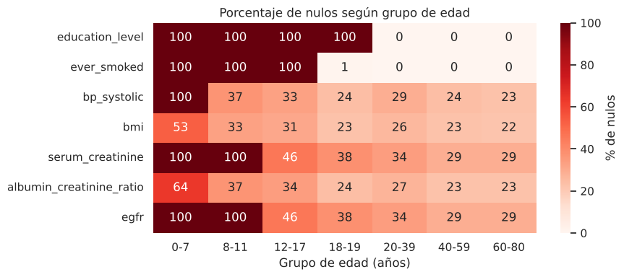
Fig. 1: Porcentaje de valores nulos de variables clave según grupo de edad. Los nulos de nivel educativo y tabaquismo son estructurales (menores); los de laboratorio y eGFR se concentran en menores de 12 años.

2.2. Distribución de variables y outliers
Secciones 1.4 a 1.7 del código. La Tabla 5 reúne los descriptivos de las 18 variables numéricas, su asimetría y el porcentaje de outliers según el criterio de Tukey (valores fuera de [Q1 − 1.5·IQR, Q3 + 1.5·IQR]). La Fig. 2 muestra sus histogramas; urine_albumin y albumin_creatinine_ratio se grafican en escala logarítmica por sus colas muy largas.
Tabla 5: Descriptivos de las variables numéricas (base original). Asim.: asimetría; % out.: porcentaje de outliers por el criterio del IQR.
Variable | n | Media | Desvío | Mediana | Mín. | Máx. | Asim. | % out.
age | 11 933 | 38.32 | 25.60 | 37.00 | 0.00 | 80.00 | 0.09 | 0.00
poverty_income_ratio | 9 892 | 2.71 | 1.67 | 2.50 | 0.00 | 5.00 | 0.12 | 0.00
bmi | 8 471 | 27.25 | 8.14 | 26.40 | 11.10 | 74.80 | 0.91 | 2.23
weight_kg | 8 754 | 70.55 | 30.39 | 71.70 | 2.70 | 248.20 | 0.11 | 1.56
height_cm | 8 499 | 159.66 | 19.86 | 163.60 | 79.10 | 200.70 | −1.51 | 9.06
bp_systolic | 7 517 | 119.29 | 18.56 | 117.00 | 61.00 | 232.00 | 0.97 | 1.90
bp_diastolic | 7 517 | 72.75 | 11.90 | 72.00 | 33.00 | 142.00 | 0.51 | 1.24
serum_creatinine | 6 326 | 0.87 | 0.39 | 0.83 | 0.33 | 15.17 | 15.61 | 2.89
blood_urea_nitrogen | 6 326 | 14.66 | 5.75 | 14.00 | 4.00 | 74.00 | 2.34 | 3.07
albumin_serum | 6 366 | 4.10 | 0.36 | 4.10 | 2.20 | 5.50 | −0.42 | 3.11
phosphorus | 6 322 | 3.61 | 0.57 | 3.60 | 1.60 | 7.00 | 0.53 | 2.26
bicarbonate | 6 325 | 24.45 | 2.41 | 24.00 | 15.00 | 37.00 | 0.00 | 1.75
calcium | 6 362 | 9.43 | 0.38 | 9.40 | 7.50 | 11.70 | 0.10 | 1.46
uric_acid | 6 329 | 5.13 | 1.41 | 5.00 | 1.10 | 13.20 | 0.61 | 1.39
urine_creatinine | 8 154 | 133.26 | 90.68 | 117.00 | 4.00 | 873.00 | 1.37 | 2.32
urine_albumin | 8 153 | 35.57 | 175.58 | 9.62 | 0.21 | 7 942.47 | 19.85 | 12.31
albumin_creatinine_ratio | 8 153 | 33.36 | 251.09 | 8.27 | 0.08 | 14 708.28 | 34.03 | 12.30
egfr | 6 326 | 96.60 | 24.63 | 97.03 | 3.51 | 178.43 | −0.18 | 0.81

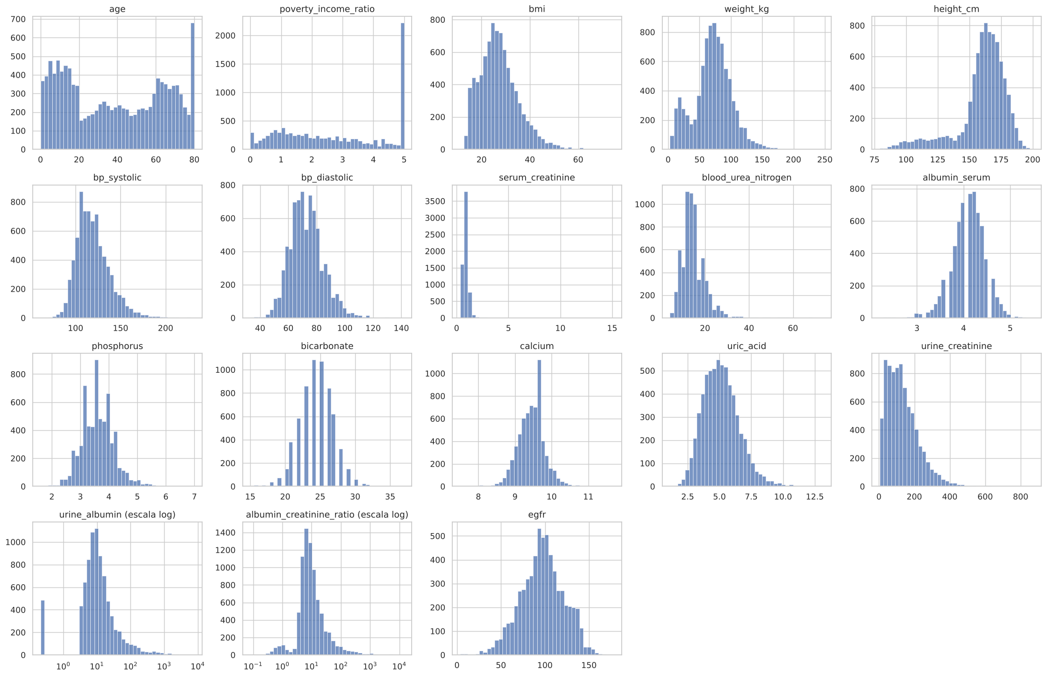
Fig. 2: Histogramas de las variables numéricas. Se observan los picos de age en 80 y de poverty_income_ratio en 5 (valores agrupados) y las colas largas de la creatinina y de las variables urinarias.
De la exploración se destacan los siguientes puntos:
- Valores agrupados. age presenta un pico en 80 (agrupa a los mayores) y poverty_income_ratio otro en 5, ambos visibles en la Fig. 2. No son errores sino censura por arriba.
- Asimetría marcada en variables renales. La creatinina sérica (asimetría 15.6) y, sobre todo, la albúmina urinaria (19.9) y la ACR (34.0) tienen colas derechas muy largas: la mediana de la ACR es 8.3 mg/g pero el máximo llega a 14 708 mg/g. Cerca del 12 % de las mediciones de ACR y de albúmina urinaria son outliers según el IQR.
- Outliers de talla. El 9 % de height_cm figura como outlier, pero corresponde a los niños, cuya altura es naturalmente menor que la de los adultos; no son errores de medición.
- Sin evidencia de errores de carga. Todos los valores extremos observados son clínicamente posibles (por ejemplo, una creatinina de 15 mg/dL es compatible con falla renal grave), por lo que no se eliminan. Los chequeos de consistencia no encontraron ningún caso con presión sistólica menor o igual a la diastólica, ni BMI que difiera en más de 0.5 del recalculado con peso y altura.
- Variables simétricas. El bicarbonato, el calcio, el ácido úrico, la albúmina sérica, el fósforo, la presión arterial y la eGFR tienen asimetrías pequeñas y distribuciones cercanas a la campana.
En cuanto a las variables categóricas (Fig. 3), predomina la categoría Non-Hispanic White en ethnicity, la mayoría reporta un diagnóstico negativo de diabetes y los niveles educativos más frecuentes son los más altos. En el archivo original, ckd_present vale 1 para 8 341 participantes (el 69.9 % de la base), pero 5 607 de ellos son en realidad Unknown (Tabla 4), con lo cual la categoría “enfermo” queda inflada. La Fig. 3 también muestra que los códigos 7 y 9 aparecen, con frecuencias muy bajas, en algunas variables codificadas.
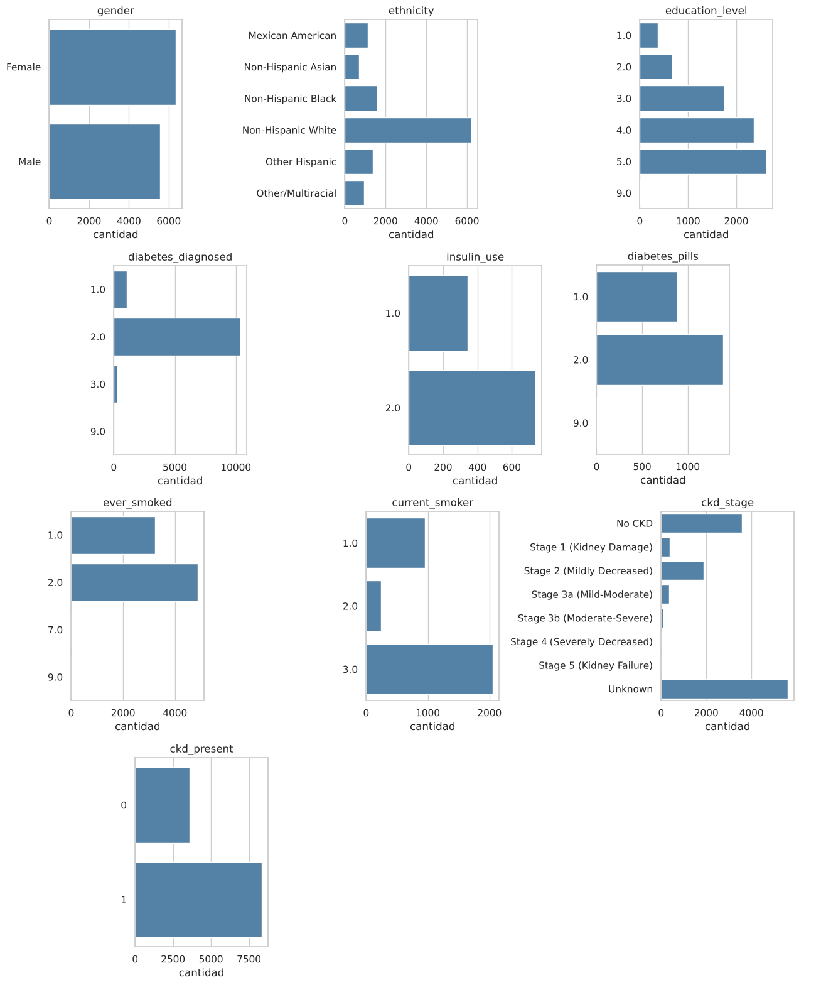
Fig. 3: Frecuencias de las variables categóricas de la base original (códigos sin limpiar, incluidos 7 y 9). ckd_present = 1 incluye la categoría Unknown de ckd_stage.
Reporte automático. Como complemento se generó un reporte con Sweetviz [7] (Sección 1.7 del código), que resume visualmente cada variable (valores, nulos, estadísticos, histograma o gráfico de barras) y las asociaciones entre variables. Para cada par de variables usa un coeficiente según su naturaleza: el coeficiente de Pearson (r, de −1 a 1) entre dos numéricas, la V de Cramér (de 0 a 1, basada en chi-cuadrado) entre dos categóricas y la razón de correlación η (de 0 a 1) entre una numérica y una categórica. El reporte confirma lo observado arriba y se usó solo como apoyo exploratorio.

2.3. Limpieza de la base
Secciones 2 y 2.1 del código. La limpieza se hace sobre una copia (dataframe_limpio) para conservar la base original, y busca mantener la mayor cantidad de información posible. Las acciones, en orden, son las siguientes:
- Falta de respuesta a NaN. El texto Unknown de ckd_stage y los códigos 7 y 9 de las variables categóricas pasan a NaN. Se usa NaN y no una categoría Unknown para que pandas [6] reconozca esos registros como datos faltantes y los excluya automáticamente de los cálculos que no admiten ausentes.
- Corrección de ckd_present. Pasa a NaN cuando ckd_stage es desconocido: no tener información suficiente no significa tener la enfermedad (el archivo los codifica como 1), pero tampoco permite afirmar que no la tenga. Con esta corrección, ckd_present queda en 0 para 3 592 personas, en 1 para 2 734 y en NaN para 5 607.
- Ceros mal almacenados. Los valores menores que 10⁻⁶ en age (189 casos) y en poverty_income_ratio (100 casos), guardados como números cercanos a 5 × 10⁻⁷⁹ por la conversión del archivo, pasan a 0. Luego age se convierte a entero.
- Recodificación de categóricas para facilitar la interpretación (Tabla 6). Se reemplaza con un diccionario para que todos los cambios se apliquen a la vez y no se pisen entre sí. gender y ethnicity conservan sus categorías originales, y también ckd_stage.
- Población de análisis: adultos. Se trabaja con personas de 18 años o más (8 153 de los 11 933 participantes), por tres razones: los nulos restantes se concentran en los menores (Fig. 1); la ecuación CKD-EPI 2021 con la que se calcula la eGFR y los umbrales de KDIGO están definidos para adultos [1, 4]; y el BMI no es comparable entre niños y adultos. El umbral es un parámetro (EDAD_MINIMA): con 0 se usa toda la base.
Tabla 6: Codificación de las variables categóricas después de la limpieza.
Variable | Código nuevo | Significado | Códigos originales → nuevos
diabetes_diagnosed | 0 / 1 / 2 | No / Borderline / Sí | 1→2, 2→0, 3→1
insulin_use, diabetes_pills, ever_smoked | 0 / 1 | No / Sí | 1→1, 2→0
current_smoker | 0 / 1 / 2 | No fuma actualmente / fuma algunos días / fuma todos los días | 1→2, 2→1, 3→0
education_level | 1 a 5 | Sin cambios | 7 y 9 → NaN
ckd_present | 0 / 1 | Sin CKD / con CKD (NaN si se desconoce) | Unknown → NaN

Después de la recodificación, diabetes_diagnosed queda con 10 371 casos sin diabetes, 284 borderline, 1 081 con diabetes y 197 nulos; ever_smoked, con 4 878 que nunca fumaron y 3 243 que fumaron alguna vez. Las dimensiones de la base no cambian (11 933 × 29), porque no se elimina ninguna fila ni columna.
Qué no se hace y por qué. No se eliminan filas por tener datos faltantes, ya que la ausencia en una variable no vuelve inútil al resto de la fila. No se imputan valores: la eGFR y ckd_present (variable resultado) no deben imputarse, y los análisis de laboratorio faltan por diseño de la encuesta. No se eliminan valores extremos, que son clínicamente posibles, ni se recalcula la eGFR, para conservar la estimación original. Tampoco se escalan ni estandarizan variables: esas transformaciones no forman parte de la limpieza y dependen de cada prueba.
Nulos que quedan entre los adultos. Entre los 8 153 adultos persisten nulos en la eGFR, la ckd_stage y ckd_present (30.6 %), la presión arterial (24.9 %), la ACR (24.3 %), el BMI (23.5 %), poverty_income_ratio (17.0 %), education_level (4.5 %), ever_smoked (0.4 %) y diabetes_diagnosed (0.1 %), además de los nulos estructurales de insulin_use, diabetes_pills y current_smoker. Corresponden sobre todo a personas que no hicieron el examen o los análisis.
Para decidir si ignorar esos casos sesgaría los resultados, se compararon los adultos con y sin eGFR (Tabla 7). Los dos grupos son muy parecidos en edad, sexo, nivel socioeconómico, diabetes y tabaquismo, por lo que no hay indicio de que la falta de laboratorio dependa de estas características. Por eso cada hipótesis se evalúa con los casos completos de las variables que usa (función casos_completos), informando cuántas filas se descartan.
Tabla 7: Comparación de los adultos con y sin eGFR disponible.
Grupo | n | Edad media | % mujeres | Pobreza media | % diabetes | % fumó alguna vez
Con eGFR | 5 658 | 52.7 | 54.6 | 2.9 | 13.5 | 39.5
Sin eGFR | 2 495 | 51.0 | 56.4 | 2.7 | 12.3 | 40.3

2.4. Observaciones que motivaron las hipótesis
Las hipótesis propias se plantearon a partir de lo observado en la exploración y de la relevancia clínica de las variables:
- Hipótesis 1 (univariada). La ACR es una de las variables con distribución más asimétrica y con mayor proporción de valores atípicos (Tabla 5), y es uno de los dos ejes con que se define la enfermedad renal. Esto llevó a estudiar qué proporción de la población supera el umbral clínico de 30 mg/g.
- Hipótesis 2 (bivariada). El BMI tiene una distribución asimétrica a la derecha, con 2 % de valores atípicos altos, y la diabetes figura entre los factores de riesgo metabólicos asociados a la enfermedad renal. Se decidió comparar el BMI entre quienes tienen y no tienen diabetes diagnosticada.
- Hipótesis 3 (multivariada). Los parámetros bioquímicos sanguíneos tienen distribuciones aproximadamente simétricas (Tabla 5), aptas para un modelo lineal, y la eGFR es la medida cuantitativa de la función renal. Se planteó entonces explicar la eGFR con esos parámetros, excluyendo la creatinina por su relación matemática con la eGFR (fuga de información).

3. Hipótesis y resolución
A continuación se presentan las seis hipótesis analizadas. Las hipótesis 1, 2 y 3 fueron planteadas por el grupo (univariada, bivariada y multivariada, respectivamente) y las hipótesis 4, 5 y 6 fueron propuestas por la cátedra. Para cada una se detalla la definición (motivación, hipótesis nula y alternativa, criterio de decisión y limitaciones), la estrategia de abordaje y los resultados, indicando la sección de la notebook donde se realiza cada cálculo. El resultado de cada estudio se señala destacado. Al final se presenta un análisis de sensibilidad sobre la definición de CKD (Sección 3.7).

Marco general de las pruebas de hipótesis
Validar una hipótesis significa realizar una prueba estadística que aporte evidencia para sostener una afirmación, de modo que el resultado responda a un patrón real de la población y no a la variabilidad aleatoria de una muestra particular. La hipótesis nula (H₀) es la hipótesis de “no efecto”, no diferencia o independencia: se asume cierta desde el inicio y es la que se intenta refutar. La hipótesis alternativa (H₁) es la complementaria y plantea la existencia de un efecto, diferencia o relación. La decisión consiste en evaluar si hay evidencia suficiente para rechazar H₀. La Tabla 8 resume los conceptos usados.
Tabla 8: Conceptos básicos de las pruebas de hipótesis usados en el trabajo.
Concepto | Definición / interpretación
Nivel de significancia (α) | Probabilidad de cometer un error tipo I (falso positivo): rechazar H₀ cuando es cierta. En todo el trabajo α = 0.05.
Nivel de confianza (1 − α) | Probabilidad de no rechazar H₀ cuando es cierta (95 %); es el nivel de los intervalos de confianza informados.
Error tipo II (β) | Probabilidad de no rechazar H₀ cuando en realidad es falsa (falso negativo).
Poder estadístico (1 − β) | Probabilidad de rechazar H₀ cuando es falsa: capacidad de la prueba para detectar un efecto real.
Valor p | Probabilidad de obtener un estadístico tan o más extremo que el observado si H₀ fuera verdadera.
Criterio de decisión | Si p > α no hay evidencia suficiente para rechazar H₀. Si p ≤ α hay evidencia suficiente para rechazar H₀ en favor de H₁.

La validez de cada prueba depende de verificar los supuestos que exige: el tipo de variables (numéricas o categóricas), la normalidad de las variables numéricas y, al comparar grupos o ajustar modelos, la homogeneidad de varianzas (homocedasticidad). El flujo de trabajo común a todas las hipótesis fue:
- plantear la hipótesis de investigación;
- formular la hipótesis nula (H₀) y la alternativa (H₁);
- fijar el nivel de significancia α = 0.05;
- estudiar las variables involucradas (tipo de dato, normalidad, homocedasticidad) para elegir la prueba;
- ejecutar la prueba sobre los datos;
- comparar el valor p con α y concluir.
Todos los cálculos se hicieron en Python con SciPy [8] y statsmodels [9], sobre la población adulta (8 153 personas, Sección 2.3) y con los casos completos de las variables de cada hipótesis. Para los resultados reproducibles se fijó la semilla 42.

3.1. Hipótesis 1 (univariada): más de la mitad de los adultos presenta ACR elevada

3.1.1. Definición de la hipótesis
Motivación. La relación albúmina/creatinina en orina (ACR) indica la presencia de albúmina en la orina y es un marcador de posible daño renal. Según los criterios de KDIGO [1] sus valores se clasifican en tres categorías:
- A1: ACR menor a 30 mg/g, normal o levemente aumentada.
- A2: ACR entre 30 y 300 mg/g, moderadamente aumentada.
- A3: ACR superior a 300 mg/g, severamente aumentada.
Conocer qué proporción de la población supera el umbral de 30 mg/g es de utilidad porque aproxima la magnitud de la albuminuria, uno de los dos ejes con que se define la enfermedad renal, y permite poner en contexto el resto de las hipótesis.
Hipótesis. Más de la mitad de los participantes adultos presenta una ACR igual o superior a 30 mg/g. Sea p la proporción poblacional de adultos con ACR ≥ 30 mg/g:
H₀: p ≤ 0.50 H₁: p > 0.50
La hipótesis nula establece que como máximo la mitad de los participantes presenta albuminuria elevada; la alternativa, que esa proporción supera el 50 %. Criterio de decisión: se rechaza H₀ si el valor p es menor o igual a 0.05.
Limitación. El umbral de 30 mg/g se usa clínicamente para clasificar mediciones individuales. Esta hipótesis evalúa cuántos participantes lo superan, pero no determina por sí sola la prevalencia de CKD, ya que el diagnóstico también requiere otros indicadores y la persistencia de la alteración.

3.1.2. Estrategia de abordaje
Sección 3.1 del código. La variable analizada es albumin_creatinine_ratio. Se consideran únicamente los adultos con ACR disponible; los valores faltantes no se clasifican como ausencia de albuminuria ni entran en el cálculo de la proporción. Se trata de una variable resumida a un indicador dicotómico (ACR ≥ 30), por lo que corresponde contrastar una proporción, sin supuestos de normalidad.
Se aplica una prueba z de una proporción, unilateral a la derecha, con α = 0.05. El estadístico es z = (p̂ − 0.50) / √(0.50 · 0.50 / n), con el error estándar calculado con la proporción de H₀. Los supuestos son observaciones independientes y una muestra suficientemente grande (n·p₀ y n·(1 − p₀) mayores a 10), que se cumple con holgura. Además se calcula el intervalo de confianza del 95 % de Wilson [10] para la proporción observada, que se comporta mejor que el intervalo normal usual.

3.1.3. Resultados obtenidos y discusión
Tabla 9: Resultados de la Hipótesis 1.
Medida | Valor
Adultos con ACR disponible (n) | 6 172 (1 981 sin dato)
Con ACR ≥ 30 mg/g | 750
Proporción observada | 0.1215 (12.15 %)
Estadístico z | −59.47
Valor p (unilateral derecha) | ≈ 1
IC 95 % de Wilson | 0.1136 a 0.1299
Decisión | No se rechaza H₀

Solo el 12.15 % de los adultos con ACR medida (750 de 6 172) alcanza el umbral de 30 mg/g, aproximadamente uno de cada ocho. El intervalo de confianza (11.4 % a 13.0 %) queda muy por debajo del 50 %. Como la proporción observada está lejos del valor de referencia y del lado contrario a H₁, el estadístico z es muy negativo y el valor p es prácticamente 1: no hay ninguna evidencia a favor de que la mayoría tenga albuminuria elevada.
Resultado: la hipótesis no se confirma. La proporción de adultos con ACR ≥ 30 mg/g es de 12.15 % (IC 95 %: 11.4 % a 13.0 %), muy inferior al 50 %.

3.2. Hipótesis 2 (bivariada): el BMI de las personas con diabetes es mayor

3.2.1. Definición de la hipótesis
Motivación. La diabetes y el exceso de peso son dos de los factores de riesgo metabólicos más asociados al deterioro renal. Estudiar si el índice de masa corporal (BMI) difiere según la diabetes ayuda a entender cómo se superponen esos factores en la población y a decidir si el BMI debe controlarse al modelar el riesgo renal (Hipótesis 6).
Hipótesis. El BMI medio de los adultos con diabetes diagnosticada es mayor que el BMI medio de los adultos sin diabetes diagnosticada o con condición borderline. Se forman dos grupos independientes a partir de diabetes_diagnosed (0 = no, 1 = borderline, 2 = sí):
- Grupo 1: con diabetes diagnosticada (diabetes_diagnosed = 2).
- Grupo 2: sin diabetes o borderline (diabetes_diagnosed = 0 o 1).
Sean μ₁ y μ₂ las medias poblacionales del BMI de los grupos 1 y 2:
H₀: μ₁ ≤ μ₂ H₁: μ₁ > μ₂
Criterio de decisión: se rechaza H₀ si el valor p es menor o igual a 0.05. Solo se consideran los participantes con dato de BMI y de diabetes.
Limitaciones. La inclusión de los participantes borderline en el grupo sin diabetes es una decisión metodológica para esta comparación y no implica que ambas condiciones sean clínicamente equivalentes. Además, la prueba evalúa diferencias de medias, pero no permite establecer una relación causal entre el BMI y la diabetes.

3.2.2. Estrategia de abordaje
Sección 3.2 del código, que usa la función comparar_medias definida en la Sección 3. Antes de elegir la prueba se evalúan los supuestos para comparar medias de dos grupos independientes:
- Descriptivos de cada grupo.
- Normalidad: prueba de Shapiro-Wilk [11] y gráficos QQ para cada grupo. Con más de 5 000 datos SciPy no garantiza el valor p de Shapiro-Wilk, por lo que en esos casos se usa una submuestra aleatoria de 5 000 (semilla 42).
- Homocedasticidad: prueba de Levene [12], que contrasta si las varianzas de los dos grupos son iguales.
- Comparación de medias: como los grupos son grandes, la prueba t sobre medias es válida aunque la normalidad se rechace (teorema central del límite). Se usa la t de Student si Levene no rechaza la igualdad de varianzas y la t de Welch [13] si la rechaza. La prueba es unilateral a la derecha, con α = 0.05.
- Magnitud del efecto: diferencia de medias con su intervalo de confianza del 95 % y d de Cohen [15] (diferencia de medias dividida por el desvío estándar combinado).
- Verificación sin supuesto de normalidad: prueba U de Mann-Whitney [14].

3.2.3. Resultados obtenidos y discusión
Hay 6 234 adultos con dato de BMI y de diabetes (se descartan 1 919 filas): 845 con diabetes y 5 389 sin diabetes o borderline.
Tabla 10: Resultados de la Hipótesis 2.
Medida | Con diabetes | Sin diabetes o borderline
n | 845 | 5 389
BMI medio (kg/m²) | 32.96 | 29.14
Desvío estándar | 7.90 | 7.18
Mediana | 31.8 | 27.8
Shapiro-Wilk (W; p) | 0.9514; 4.5 × 10⁻¹⁶ | 0.9297; 1.8 × 10⁻⁴³

La normalidad se rechaza en ambos grupos (Shapiro-Wilk), y los QQ-plots de la Fig. 4 muestran una desviación en la cola superior, coherente con la asimetría a la derecha del BMI. Esto no invalida la comparación de medias por el tamaño de los grupos. La prueba de Levene (estadístico 13.92; p = 1.9 × 10⁻⁴) rechaza la igualdad de varianzas, por lo que se usa la t de Welch.
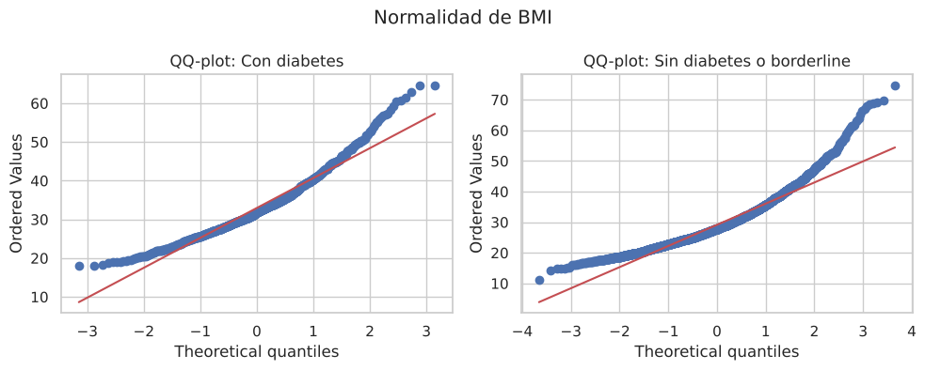
Fig. 4: QQ-plots del BMI en cada grupo de la Hipótesis 2. Los puntos se apartan de la recta en la cola derecha: distribución asimétrica.
Tabla 11: Prueba de comparación de medias de la Hipótesis 2.
Medida | Valor
Test elegido | t de Welch (unilateral derecha)
Estadístico t; valor p | 13.21; 2.5 × 10⁻³⁷
Diferencia de medias (IC 95 %) | 3.81 kg/m² (3.25 a 4.38)
d de Cohen | 0.52 (efecto moderado)
Mann-Whitney U (valor p) | 2.6 × 10⁻⁴⁷
Decisión | Se rechaza H₀

El BMI medio de las personas con diabetes es 3.8 kg/m² mayor (IC 95 %: 3.3 a 4.4), con un tamaño del efecto moderado (d = 0.52 [15]), y la diferencia se sostiene con la prueba de Mann-Whitney, que no depende de la normalidad. La Fig. 5 muestra que el grupo con diabetes se desplaza hacia valores más altos, aunque las distribuciones se superponen. Se trata de una asociación y no de una relación causal.
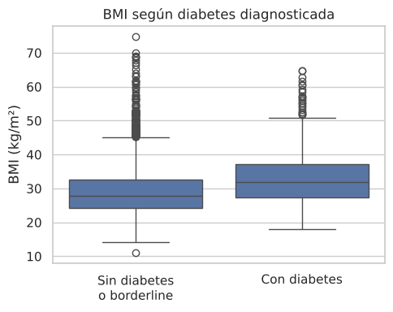
Fig. 5: BMI según diabetes diagnosticada. El grupo con diabetes tiene mediana y rango intercuartil más altos.
Resultado: la hipótesis se confirma. El BMI es significativamente mayor en los adultos con diabetes diagnosticada (diferencia de 3.8 kg/m²; p < 0.001).

3.3. Hipótesis 3 (multivariada): los parámetros bioquímicos sanguíneos se asocian con la función renal

3.3.1. Definición de la hipótesis
Motivación. La eGFR resume cuánto filtran los riñones y es el indicador cuantitativo de la función renal. Los análisis de sangre reflejan el equilibrio de productos que los riñones eliminan o regulan, de modo que evaluar si ciertos parámetros bioquímicos se relacionan con la eGFR, y cuánto aporta cada uno controlando por los demás, es útil para entender qué marcadores acompañan al deterioro de la función renal.
Variables. La variable dependiente es egfr. Las seis variables independientes son el nitrógeno ureico en sangre (blood_urea_nitrogen), el ácido úrico (uric_acid), la albúmina sérica (albumin_serum), el fósforo (phosphorus), el bicarbonato (bicarbonate) y el calcio (calcium). No se incluye serum_creatinine porque interviene directamente en el cálculo de la eGFR; usarla como predictora generaría una asociación matemática y dificultaría la interpretación.
Hipótesis. Al menos uno de los parámetros bioquímicos seleccionados presenta una asociación lineal con la eGFR. Con β₁, …, β₆ los coeficientes de regresión de cada predictor:
H₀: β₁ = β₂ = ⋯ = β₆ = 0 H₁: existe j tal que βⱼ ≠ 0
La nula establece que ningún parámetro se asocia linealmente con la eGFR dentro del modelo, y la alternativa que al menos uno sí. Criterio de decisión: se rechaza H₀ si el valor p de la prueba F global es menor o igual a 0.05; la significancia individual de los coeficientes se analiza con sus pruebas t.
Limitación. La regresión lineal múltiple identifica asociaciones estadísticas, pero no relaciones causales, y su interpretación depende del cumplimiento razonable de los supuestos del modelo.

3.3.2. Estrategia de abordaje
Sección 3.3 del código. Se ajusta un modelo de regresión lineal múltiple por mínimos cuadrados (OLS):
eGFRᵢ = β₀ + β₁X₁ᵢ + β₂X₂ᵢ + ⋯ + β₆X₆ᵢ + εᵢ
donde β₀ es el intercepto, β₁ a β₆ los coeficientes, X₁ a X₆ los parámetros bioquímicos y εᵢ el error. La significancia global se evalúa con la prueba F, y la de cada coeficiente con su prueba t. Antes de interpretar el modelo se verifican sus supuestos:
- Multicolinealidad: factor de inflación de la varianza (VIF); valores mayores a 5-10 indican problema.
- Homocedasticidad: prueba de Breusch-Pagan [16] (H₀: varianza de los errores constante) y gráfico de residuos contra valores ajustados.
- Independencia de los errores: estadístico de Durbin-Watson [17] (cercano a 2 indica ausencia de autocorrelación). Como NHANES usa muestreo por conglomerados y el archivo no incluye los pesos muestrales, la independencia puede no cumplirse del todo.
- Normalidad de los residuos: QQ-plot e histograma de los residuos.
- Linealidad: gráficos de residuo parcial contra cada predictor, con línea lowess.
- Observaciones influyentes: distancia de Cook [18] mayor a 4/n.
Si Breusch-Pagan rechaza la varianza constante, se comparan los valores p clásicos con los robustos a heterocedasticidad (HC3 [19]) para ver si cambian las conclusiones.

3.3.3. Resultados obtenidos y discusión
Hay 5 637 adultos con eGFR y con los seis parámetros (se descartan 2 516 filas). El modelo explica el 39.4 % de la variabilidad de la eGFR (R² = 0.394; R² ajustado = 0.393) y la prueba F global es F = 608.9 con 6 y 5 630 grados de libertad, con un valor p prácticamente 0 (menor que la precisión numérica): se rechaza H₀. Además, todos los coeficientes son individualmente significativos (Tabla 12).
Tabla 12: Coeficientes del modelo de regresión lineal múltiple de la eGFR (n = 5 637). Todos los valores p son menores a 0.001, también con errores estándar robustos HC3.
Variable | Coeficiente | Error est. | t | IC 95 % | p
Intercepto | 148.79 | 5.85 | 25.44 | 137.32 a 160.25 | < 0.001
blood_urea_nitrogen | −2.009 | 0.040 | −50.02 | −2.087 a −1.930 | < 0.001
uric_acid | −1.984 | 0.166 | −11.92 | −2.310 a −1.658 | < 0.001
albumin_serum | 12.282 | 0.736 | 16.69 | 10.839 a 13.725 | < 0.001
phosphorus | 2.231 | 0.455 | 4.90 | 1.338 a 3.123 | < 0.001
bicarbonate | −0.841 | 0.094 | −8.91 | −1.026 a −0.656 | < 0.001
calcium | −5.672 | 0.699 | −8.12 | −7.041 a −4.302 | < 0.001

Verificación de supuestos. (i) Multicolinealidad: los VIF van de 1.03 a 1.37, muy por debajo de 5, por lo que no hay problema. (ii) Independencia: Durbin-Watson = 2.00, sin autocorrelación, aunque el diseño muestral por conglomerados podría violarla. (iii) Homocedasticidad: Breusch-Pagan rechaza la varianza constante (p = 1.1 × 10⁻²⁵); sin embargo, con errores robustos HC3 todos los coeficientes siguen siendo significativos (p < 0.001), de modo que la conclusión no depende de este supuesto. (iv) Normalidad: la prueba de Jarque-Bera rechaza formalmente la normalidad de los residuos (p = 1.8 × 10⁻⁵), pero la asimetría (−0.15) y la curtosis (2.91) son muy cercanas a las de una normal, y el QQ-plot y el histograma de la Fig. 6 son prácticamente normales; con 5 637 observaciones la prueba detecta desvíos mínimos. (v) Observaciones influyentes: 313 de 5 637 (5.6 %) superan el umbral 4/n de la distancia de Cook, un umbral conservador; no se eliminaron.
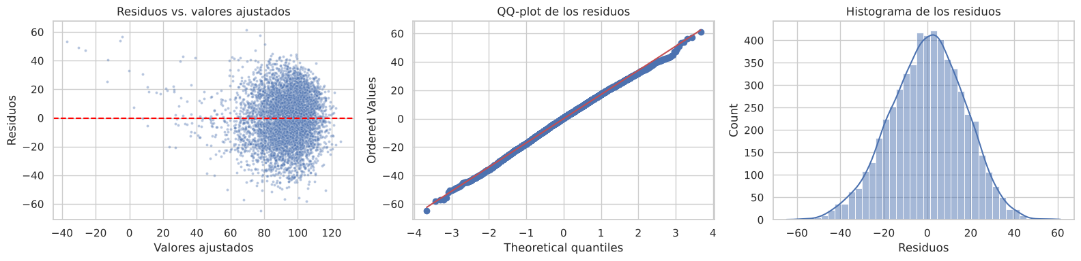
Fig. 6: Residuos de la regresión de la eGFR: residuos contra valores ajustados (izq.), QQ-plot (centro) e histograma (der.). La forma es normal; algunos ajustados son negativos.
(vi) Linealidad: la Fig. 7 muestra relaciones aproximadamente lineales para el nitrógeno ureico, el bicarbonato y el calcio, y una curvatura leve para el ácido úrico, el fósforo y la albúmina, que se aplana para valores bajos. Un modelo con términos no lineales podría ajustar algo mejor. La Fig. 6 también muestra unos pocos valores ajustados negativos, imposibles para la eGFR, lo que indica que el modelo lineal extrapola mal en los extremos.
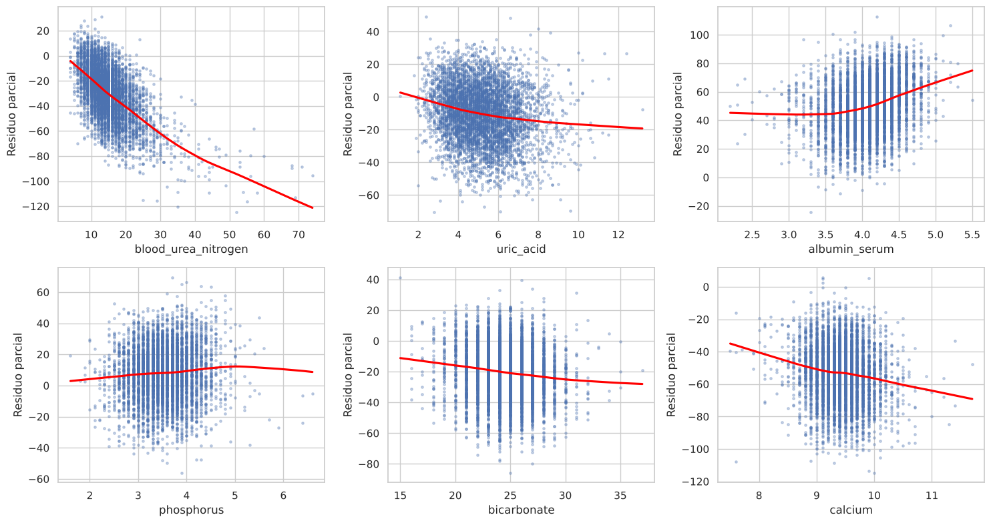
Fig. 7: Residuo parcial contra cada predictor, con línea lowess (roja). Rectas aproximadas para urea, bicarbonato y calcio; curvatura leve en ácido úrico, fósforo y albúmina.
Interpretación. Manteniendo constantes los demás parámetros, cada mg/dL adicional de nitrógeno ureico se asocia con 2.0 mL/min/1.73 m² menos de eGFR, y cada mg/dL de ácido úrico con 2.0 menos; cada g/dL de albúmina sérica se asocia con 12.3 más. El mayor estadístico t corresponde al nitrógeno ureico (−50.0), que es el parámetro de mayor peso. El fósforo tiene coeficiente positivo y el calcio negativo; estos signos describen una asociación condicionada a los demás predictores en una población adulta general, mayormente sin enfermedad avanzada, y no deben leerse como efectos causales. Además, edad y sexo, que determinan en parte la eGFR y se asocian con estos marcadores, no están en el modelo. Con R² = 0.39, alrededor del 60 % de la variabilidad de la eGFR no es explicada por estos seis parámetros.
Resultado: la hipótesis se confirma. La prueba F global rechaza H₀ (F = 608.9; p ≈ 0) y los seis parámetros bioquímicos presentan una asociación lineal significativa con la eGFR.

3.4. Hipótesis 4: la mayoría de los casos de CKD corresponde a blancos no hispánicos

3.4.1. Definición de la hipótesis
Motivación. Conocer la composición étnica de los casos de CKD permite describir qué grupos concentran la mayor cantidad de casos en la muestra. Es una pregunta descriptiva de interés epidemiológico, que debe interpretarse con cautela: la proporción de casos de cada grupo depende de cuánto pesa ese grupo en la muestra.
Hipótesis. Más de la mitad de los casos de CKD (ckd_present = 1) corresponde a personas de la categoría Non-Hispanic White de ethnicity. Sea p la proporción de blancos no hispánicos entre los casos de CKD:
H₀: p ≤ 0.50 H₁: p > 0.50
Criterio de decisión: se rechaza H₀ si el valor p es menor o igual a 0.05. La población analizada son los adultos con CKD y con dato de etnia; los de estado desconocido de CKD, que ya son NaN, quedan excluidos.
Limitación. La hipótesis describe la composición de los casos, pero no permite concluir que los blancos no hispánicos tengan mayor riesgo de enfermedad. Para evaluar riesgo hay que comparar la proporción de CKD dentro de cada grupo étnico.

3.4.2. Estrategia de abordaje
Sección 3.4 del código. Se usa la misma prueba z de una proporción unilateral a la derecha de la Hipótesis 1, con α = 0.05, el error estándar calculado con p₀ = 0.50 y el intervalo de Wilson [10] del 95 %. Como contexto, que corresponde a la limitación recién señalada, se compara la composición étnica de los casos con la de la muestra analizada y se calcula la prevalencia de CKD dentro de cada grupo.

3.4.3. Resultados obtenidos y discusión
Entre los adultos hay 2 647 casos de CKD con etnia informada, de los cuales 1 708 son blancos no hispánicos: una proporción de 0.6453 (64.5 %). El estadístico es z = 14.95, con p = 8.2 × 10⁻⁵¹, y el intervalo de Wilson del 95 % va de 62.7 % a 66.3 %: se rechaza H₀, ya que todo el intervalo supera el 50 %.
Tabla 13: Composición étnica de los casos de CKD frente a la de la muestra analizada, y prevalencia de CKD por grupo (adultos con estado de CKD conocido, etiqueta del archivo).
Etnia | % de los casos de CKD | % de la muestra | Prevalencia de CKD (%)
Non-Hispanic White | 64.5 | 59.2 | 51.0
Non-Hispanic Black | 13.9 | 11.6 | 55.9
Other Hispanic | 8.2 | 10.4 | 36.8
Other/Multiracial | 6.1 | 6.3 | 45.6
Mexican American | 3.9 | 7.1 | 25.8
Non-Hispanic Asian | 3.4 | 5.5 | 29.4

La mayoría de los casos son blancos no hispánicos, pero la Tabla 13 muestra que ese grupo es también el 59 % de la muestra: su peso entre los casos (64.5 %) es solo algo mayor que su peso en la muestra (59.2 %). La prevalencia de CKD por grupo es incluso más alta entre los no hispánicos negros (55.9 %) que entre los blancos no hispánicos (51.0 %). Por lo tanto, el resultado refleja principalmente la composición de la muestra y no un riesgo mayor de ese grupo. Con la definición estricta de CKD (Sección 3.7), la proporción es 58.8 % (572 de 972; z = 5.52; p = 1.7 × 10⁻⁸) y la conclusión se mantiene.
Resultado: la hipótesis se confirma. El 64.5 % de los casos de CKD (IC 95 %: 62.7 % a 66.3 %) corresponde a blancos no hispánicos; refleja la composición de la muestra y no un mayor riesgo.

3.5. Hipótesis 5: la presión arterial es un factor asociado a la presencia de CKD

3.5.1. Definición de la hipótesis
Motivación. La hipertensión y el deterioro renal están estrechamente relacionados: los riñones participan en el control de la presión arterial y una presión elevada sostenida puede dañar los vasos renales. Verificar esta relación en los datos permite evaluar si la presión arterial discrimina a las personas con CKD.
Hipótesis. Los adultos con CKD presentan una presión arterial sistólica media mayor que los adultos sin CKD. Se forman dos grupos independientes a partir de ckd_present (1 = con CKD; 0 = sin CKD) y se compara bp_systolic. Con μ_CKD y μ_sin CKD las medias poblacionales:
H₀: μ_CKD ≤ μ_sin CKD H₁: μ_CKD > μ_sin CKD
Criterio de decisión: se rechaza H₀ si el valor p de la prueba t es menor o igual a 0.05. Solo se consideran los participantes con CKD conocido y con dato de presión sistólica.
Limitaciones. El análisis permite identificar una asociación, pero no una relación causal. Además, la comparación no controla por otras variables (por ejemplo, la edad), algo que sí hace la Hipótesis 6. Solo se evaluó la presión sistólica; la diastólica no se analizó.

3.5.2. Estrategia de abordaje
Sección 3.5 del código, con el mismo procedimiento de la Hipótesis 2 (función comparar_medias): normalidad (Shapiro-Wilk y QQ-plot), homogeneidad de varianzas (Levene), t de Student o de Welch según Levene, unilateral a la derecha con α = 0.05, diferencia de medias con IC 95 %, d de Cohen y verificación con la prueba U de Mann-Whitney.

3.5.3. Resultados obtenidos y discusión
Hay 5 484 adultos con CKD conocido y con presión sistólica (se descartan 2 669 filas): 2 578 con CKD y 2 906 sin CKD.
Tabla 14: Resultados de la Hipótesis 5 (presión arterial sistólica, mmHg).
Medida | Con CKD | Sin CKD
n | 2 578 | 2 906
Media | 127.28 | 117.93
Desvío estándar | 20.00 | 15.18
Mediana | 125 | 116
Shapiro-Wilk (W; p) | 0.9634; 4.7 × 10⁻²⁵ | 0.9756; 6.9 × 10⁻²²
Levene (estadístico; p) | 126.31; 5.5 × 10⁻²⁹
t de Welch (t; p) | 19.32; 1.9 × 10⁻⁸⁰
Diferencia de medias (IC 95 %) | 9.36 mmHg (8.41 a 10.31)
d de Cohen | 0.53
Mann-Whitney U (p) | 4.4 × 10⁻⁷⁶

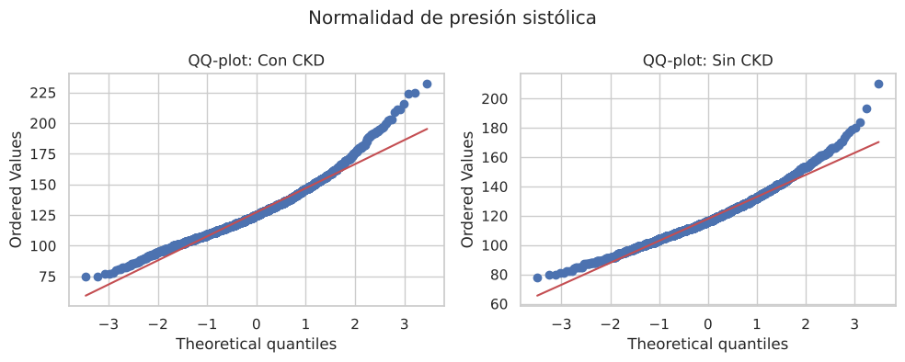
Fig. 8: QQ-plots de la presión sistólica en cada grupo de la Hipótesis 5. Desvío leve de la normalidad en las colas.
La normalidad se rechaza en ambos grupos pero con un desvío moderado (Fig. 8), y los grupos son grandes. Levene rechaza la igualdad de varianzas (la variabilidad es mayor en el grupo con CKD), por lo que se usa la t de Welch, que rechaza H₀ (t = 19.32; p = 1.9 × 10⁻⁸⁰). La presión sistólica media es 9.4 mmHg mayor en el grupo con CKD (127.3 contra 117.9 mmHg; IC 95 %: 8.4 a 10.3), con un efecto moderado (d = 0.53), y la prueba de Mann-Whitney lo confirma (Fig. 9).
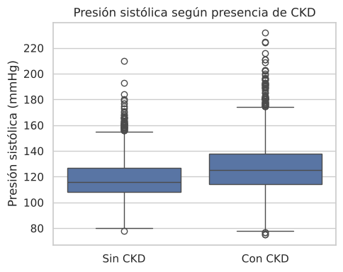
Fig. 9: Presión sistólica según presencia de CKD. El grupo con CKD tiene mediana y dispersión mayores.
Hay que leer este resultado como una asociación sin ajustar. Los casos de CKD de la etiqueta del archivo incluyen la etapa 2 (eGFR entre 60 y 89), que depende de la edad, y la presión arterial también aumenta con la edad: parte de la diferencia puede deberse a que el grupo con CKD es de mayor edad. Por eso importa el modelo multivariado de la Hipótesis 6, donde la presión sistólica se evalúa controlando por la edad. Con la definición estricta de CKD (Sección 3.7) la diferencia es de 9.95 mmHg (d = 0.56) y la conclusión es la misma.
Resultado: la hipótesis se confirma. Los adultos con CKD tienen una presión sistólica media 9.4 mmHg mayor (127.3 contra 117.9 mmHg; p < 0.001; d = 0.53). Es una asociación, no prueba causalidad.

3.6. Hipótesis 6: existe un vínculo entre edad, sexo, BMI, presión arterial, diabetes, tabaquismo y nivel socioeconómico y la probabilidad de presentar CKD

3.6.1. Definición de la hipótesis
Motivación. La edad, el sexo, el exceso de peso, la presión arterial, la diabetes, el tabaquismo y las condiciones socioeconómicas aparecen en la literatura clínica como factores relacionados con el deterioro renal. Evaluarlos conjuntamente permite estimar la contribución de cada uno controlando por los demás.
Variables. La variable dependiente es ckd_present (0 = sin CKD, 1 = con CKD); los participantes con CKD desconocido (NaN) se excluyen del ajuste. Las variables independientes son la edad (age), el sexo (gender), el BMI (bmi), la presión arterial sistólica (bp_systolic), la diabetes diagnosticada (diabetes_diagnosed, con sus tres categorías: sin diabetes, borderline y con diabetes), el antecedente de tabaquismo (ever_smoked) y el nivel socioeconómico (poverty_income_ratio). Las variables categóricas se representan mediante variables indicadoras (dummies) con una categoría de referencia (mujer, sin diabetes y nunca fumó), sin tratarlas como numéricas continuas y sin agrupar a los borderline con quienes no tienen diabetes.
Hipótesis. Existe una relación entre el conjunto de variables independientes y la probabilidad de presentar CKD. Con β₁, …, β_k los k coeficientes del modelo, sin contar el intercepto (las categorías de referencia no tienen coeficiente):
H₀: β₁ = β₂ = ⋯ = β_k = 0 H₁: existe j tal que βⱼ ≠ 0
La hipótesis nula establece que ninguna variable se asocia con la presencia de CKD dentro del modelo; la alternativa, que al menos una sí. Criterio de decisión: se rechaza H₀ global si el valor p de la prueba de razón de verosimilitudes es menor o igual a 0.05; para identificar qué variables se asocian individualmente se analizan los coeficientes, sus valores p, intervalos de confianza y odds ratios.
Limitación. La regresión logística identifica asociaciones, pero no relaciones causales, y los resultados dependen de las variables incluidas, de la calidad de los datos y de la especificación del modelo. Se incluyó solo la presión sistólica (no la diastólica), y para el tabaquismo solo el antecedente (ever_smoked).

3.6.2. Estrategia de abordaje
Sección 3.6 del código (función ajustar_logit). Se usa una regresión logística múltiple, apropiada para una variable dependiente dicotómica:
log( P(CKDᵢ = 1) / (1 − P(CKDᵢ = 1)) ) = β₀ + β₁X₁ᵢ + ⋯ + β_kX_kᵢ
donde P(CKDᵢ = 1) es la probabilidad de que el participante i presente CKD. El modelo se ajusta por máxima verosimilitud con los casos completos de todas las variables. La contribución conjunta se evalúa con una prueba de razón de verosimilitudes frente al modelo nulo (solo intercepto). Los coeficientes se expresan como odds ratios (OR), obtenidos al aplicar la exponencial, con sus intervalos de confianza del 95 % y valores p. Para evaluar el modelo se calculan la multicolinealidad (VIF), la convergencia, el pseudo R² de McFadden [20] y el AUC, que mide la capacidad de discriminación. Se evitan variables derivadas de la etiqueta, como la eGFR, por la fuga de información.

3.6.3. Resultados obtenidos y discusión
Hay 4 738 adultos con todos los datos (se descartan 3 415 filas): 2 518 sin CKD y 2 220 con CKD. El modelo converge, y la prueba de razón de verosimilitudes rechaza H₀: estadístico 1 480.6 con 8 grados de libertad, p prácticamente 0. El pseudo R² de McFadden es 0.226 y el AUC es 0.807, es decir, discriminación buena; no hay problemas de multicolinealidad (VIF máximo 1.29). La Tabla 15 muestra los odds ratios del modelo con la etiqueta del archivo y, a la derecha, los del mismo modelo con la definición estricta de CKD (Sección 3.7).
Tabla 15: Odds ratios de la regresión logística (OR e IC 95 %). Izquierda: etiqueta ckd_present del archivo (n = 4 738). Derecha: definición estricta de KDIGO (n = 4 698). OR de variables continuas por unidad.
Variable | OR archivo | IC 95 % | p | OR KDIGO | IC 95 % | p
age (años) | 1.074 | 1.069 a 1.080 | < 0.001 | 1.047 | 1.040 a 1.053 | < 0.001
bmi (kg/m²) | 1.014 | 1.004 a 1.024 | 0.005 | 1.024 | 1.012 a 1.037 | < 0.001
bp_systolic (mmHg) | 1.009 | 1.005 a 1.013 | < 0.001 | 1.015 | 1.011 a 1.020 | < 0.001
poverty_income_ratio | 0.976 | 0.935 a 1.018 | 0.252 | 0.845 | 0.801 a 0.891 | < 0.001
Sexo masculino (ref. mujer) | 0.983 | 0.856 a 1.129 | 0.812 | 1.051 | 0.886 a 1.246 | 0.567
Diabetes borderline (ref. no) | 0.762 | 0.534 a 1.085 | 0.132 | 1.152 | 0.765 a 1.734 | 0.499
Diabetes sí (ref. no) | 1.094 | 0.895 a 1.338 | 0.380 | 2.801 | 2.286 a 3.432 | < 0.001
Fumó alguna vez (ref. no) | 1.010 | 0.878 a 1.161 | 0.895 | 1.157 | 0.975 a 1.373 | 0.096

Variables asociadas. Con la etiqueta del archivo, tres variables tienen asociación significativa e independiente: la edad (OR = 1.074 por año, es decir, unas 2.05 veces los odds por cada 10 años), el BMI (OR = 1.014 por kg/m²) y la presión sistólica (OR = 1.009 por mmHg, que equivale a 1.09 por cada 10 mmHg). El sexo, el nivel socioeconómico, la diabetes y el tabaquismo no resultan significativos. El resultado de la presión sistólica complementa a la Hipótesis 5: la asociación persiste al controlar por edad y por las demás variables.
Qué muestra la definición del archivo. Que la diabetes no aparezca asociada contradice la expectativa clínica y sugiere que la etiqueta tiene problemas. Como ckd_present incluye la etapa 2 (eGFR entre 60 y 89) sin albuminuria, y la eGFR disminuye con la edad y se calcula con ella, la etiqueta funciona en buena medida como un indicador de edad: por eso la edad domina el modelo y el efecto de la diabetes queda diluido. Con la definición estricta de KDIGO (CKD si eGFR < 60 o ACR ≥ 30), el modelo sigue siendo significativo (p = 1.3 × 10⁻¹⁴⁰; pseudo R² = 0.160; AUC = 0.780), y además de la edad, el BMI y la presión sistólica (OR = 1.015 por mmHg, o 1.17 por cada 10 mmHg), aparecen asociados el nivel socioeconómico (OR = 0.845: menores odds a mayor razón ingreso/pobreza) y, sobre todo, la diabetes (OR = 2.80; IC 95 %: 2.29 a 3.43). El sexo y el tabaquismo no son significativos en ninguna de las dos definiciones, y la categoría borderline de diabetes tampoco.
Resultado: la hipótesis se confirma de forma global, con matices. El modelo en conjunto es significativo (razón de verosimilitudes p ≈ 0; AUC = 0.81). Individualmente se asocian la edad, el BMI y la presión sistólica con ambas definiciones de CKD; el nivel socioeconómico y la diabetes solo con la definición estricta; el sexo y el tabaquismo no se asocian. Son asociaciones, no causalidad.

3.7. Análisis de sensibilidad: definición de CKD
Sección 4 del código. La etiqueta ckd_present = 1 incluye la etapa 2 (eGFR entre 60 y 89) aun sin albuminuria; según KDIGO [1] eso no es CKD, y como consecuencia la etiqueta del archivo clasifica como enferma al 46.8 % de los adultos con estado conocido. Para evaluar cuánto dependen las Hipótesis 4, 5 y 6 de esa decisión, se repiten con una definición estricta (ckd_kdigo):
- Con CKD: eGFR < 60 o ACR ≥ 30 mg/g.
- Sin CKD: eGFR ≥ 60 y ACR < 30 mg/g.
- No determinado (NaN): el resto de los casos, y se evalúan solo personas con eGFR conocida.
Con la definición estricta la prevalencia baja a 17.4 %. Esto no incorpora el requisito de persistencia durante tres meses, imposible de verificar con una única medición. La Tabla 16 compara los resultados.
Tabla 16: Resultados de las Hipótesis 4, 5 y 6 con la etiqueta del archivo y con la definición estricta de KDIGO.
Medida | Etiqueta del archivo | Definición estricta (KDIGO)
Prevalencia de CKD en adultos | 46.8 % | 17.4 %
H4: blancos no hispánicos entre los casos | 64.5 % (1 708 de 2 647); p = 8.2 × 10⁻⁵¹ | 58.8 % (572 de 972); p = 1.7 × 10⁻⁸
H5: grupos (con CKD / sin CKD) | 2 578 / 2 906 | 936 / 4 492
H5: presión sistólica media (con / sin) | 127.3 / 117.9 mmHg | 130.6 / 120.6 mmHg
H5: diferencia (IC 95 %); d de Cohen | 9.36 (8.41 a 10.31); 0.53 | 9.95 (8.40 a 11.49); 0.56
H5: t de Welch, valor p | p = 1.9 × 10⁻⁸⁰ | p = 1.5 × 10⁻³⁴
H6: pseudo R² de McFadden; AUC | 0.226; 0.807 | 0.160; 0.780
H6: variables significativas | age, bmi, bp_systolic | age, bmi, bp_systolic, poverty_income_ratio, diabetes (sí)

Las conclusiones de las Hipótesis 4 y 5 no cambian con la definición estricta: las dos hipótesis se confirman en ambos casos. Cambia la Hipótesis 6: con la definición estricta la diabetes y el nivel socioeconómico pasan a ser factores asociados, y los resultados son más acordes con lo que se espera clínicamente. Esto indica que la etiqueta del archivo debe usarse con cautela, y que la definición estricta es preferible para estudiar factores de riesgo.

4. Conclusiones
Este trabajo analizó el conjunto CKD-NHANES (ciclo 2021-2023) para estudiar la enfermedad renal crónica y sus factores asociados. La exploración mostró una base con muchos nulos, en su mayoría estructurales o concentrados en menores de edad, valores agrupados (edad 80 y razón de pobreza 5) y variables renales muy asimétricas con valores extremos clínicamente posibles. Por eso la limpieza conservó toda la información, trató la falta de respuesta como NaN y restringió el análisis a los 8 153 adultos. La Tabla 17 resume el resultado de las seis hipótesis.
Tabla 17: Resumen de las hipótesis y sus resultados.
Hipótesis | Resultado | Evidencia principal
1 (univariada): más de la mitad de los adultos tiene ACR ≥ 30 mg/g | No se confirma | 12.15 % (IC 95 %: 11.4 % a 13.0 %)
2 (bivariada): mayor BMI con diabetes diagnosticada | Se confirma | Diferencia de 3.8 kg/m²; p < 0.001; d = 0.52
3 (multivariada): parámetros bioquímicos asociados a la eGFR | Se confirma | F = 608.9; R² = 0.394; los 6 coeficientes significativos
4: mayoría de casos de CKD en blancos no hispánicos | Se confirma | 64.5 % (IC 95 %: 62.7 % a 66.3 %); refleja la composición de la muestra
5: presión sistólica mayor en CKD | Se confirma | Diferencia de 9.4 mmHg; p < 0.001; d = 0.53
6: edad, sexo, BMI, presión, diabetes, tabaquismo y nivel socioeconómico y CKD | Se confirma globalmente, con matices | Razón de verosimilitudes p ≈ 0; AUC = 0.81; edad, BMI y presión significativos

Los hallazgos son coherentes con lo esperado clínicamente: las personas con CKD tienen una presión arterial más alta, la diabetes se acompaña de mayor BMI, y la edad, el BMI y la presión se asocian con la probabilidad de enfermedad aun controlando por las demás variables. Dos resultados merecen una lectura cuidadosa. La mayoría de casos entre blancos no hispánicos (Hipótesis 4) refleja el peso de ese grupo en la muestra y no un riesgo mayor. Y la Hipótesis 1 no se confirma: solo uno de cada ocho adultos supera el umbral de albuminuria, de modo que una ACR elevada es relativamente frecuente, pero minoritaria.
La definición de CKD condiciona los resultados. La etiqueta ckd_present del archivo tiene dos problemas: clasifica como enfermas a las personas con estado desconocido (5 607 casos), y considera enfermedad a la etapa 2 sin albuminuria, lo que eleva la prevalencia al 46.8 %. El primero se corrigió en la limpieza y el segundo se evaluó en el análisis de sensibilidad (Sección 3.7): con la definición estricta de KDIGO, que da una prevalencia de 17.4 %, las Hipótesis 4 y 5 no cambian, pero en la Hipótesis 6 la diabetes (OR = 2.80) y el nivel socioeconómico pasan a asociarse con la enfermedad. Por eso recomendamos la definición estricta para estudiar factores de riesgo.

Limitaciones
- Asociación no es causalidad. Todos los resultados son asociaciones observacionales.
- Diseño muestral. NHANES usa un muestreo complejo y sobremuestrea ciertos grupos, y el archivo no incluye los pesos muestrales [5]. Los resultados describen a los participantes y no son estimaciones poblacionales; además, la independencia de los errores del modelo lineal puede no cumplirse del todo.
- Datos faltantes. Se usaron los casos completos. Entre los adultos, el 30.6 % no tiene eGFR; aunque estos adultos se parecen a los que sí la tienen (Tabla 7), no puede descartarse algún sesgo.
- Medición única. CKD exige alteraciones durante al menos tres meses, mientras que NHANES mide una vez; la prevalencia observada puede estar sobreestimada.
- Variables incluidas. Solo se analizó la presión sistólica (no la diastólica) y el antecedente de tabaquismo (no el actual). El modelo lineal de la Hipótesis 3 no incluye edad ni sexo, tiene curvaturas leves en algunos predictores y produce algunos valores ajustados negativos; el 5.6 % de las observaciones supera el umbral de influencia de Cook.
- Pruebas múltiples. Se evaluaron seis hipótesis con α = 0.05 cada una, sin corrección por comparaciones múltiples; dado que casi todos los valores p son extremadamente pequeños, esto no altera las conclusiones.

Posibles trabajos futuros
- Incorporar los pesos y el diseño muestral de NHANES para obtener estimaciones poblacionales.
- Usar la etapa de CKD como variable ordinal o la eGFR y la ACR como variables continuas, en lugar de la etiqueta binaria.
- Incluir la presión diastólica y el tabaquismo actual, y probar términos no lineales (por ejemplo, para la edad y los marcadores bioquímicos).
- Evaluar imputación múltiple de los datos faltantes y validar el modelo logístico con una muestra de prueba separada.

Referencias
[1] KDIGO CKD Work Group (2024). KDIGO 2024 Clinical Practice Guideline for the Evaluation and Management of Chronic Kidney Disease. Kidney International, 105(4S), S117-S314.
[2] Centers for Disease Control and Prevention, National Center for Health Statistics. About the National Health and Nutrition Examination Survey (NHANES). https://www.cdc.gov/nchs/nhanes/about_nhanes.htm
[3] National Center for Health Statistics. NHANES 2021-2023 data release: documentation, codebooks and data files. https://wwwn.cdc.gov/nchs/nhanes/continuousnhanes/default.aspx?Cycle=2021-2023
[4] Inker, L. A. et al. (2021). New Creatinine- and Cystatin C-Based Equations to Estimate GFR without Race. New England Journal of Medicine, 385(19), 1737-1747.
[5] National Center for Health Statistics. NHANES Analytic Guidelines and sample design. https://www.cdc.gov/nchs/nhanes/analyticguidelines.htm
[6] McKinney, W. (2010). Data Structures for Statistical Computing in Python. Proceedings of the 9th Python in Science Conference, 56-61.
[7] Bertrand, F. Sweetviz: automated exploratory data analysis (software). https://github.com/fbdesignpro/sweetviz
[8] Virtanen, P. et al. (2020). SciPy 1.0: fundamental algorithms for scientific computing in Python. Nature Methods, 17, 261-272.
[9] Seabold, S. y Perktold, J. (2010). statsmodels: Econometric and statistical modeling with Python. Proceedings of the 9th Python in Science Conference, 92-96.
[10] Wilson, E. B. (1927). Probable inference, the law of succession, and statistical inference. Journal of the American Statistical Association, 22(158), 209-212.
[11] Shapiro, S. S. y Wilk, M. B. (1965). An analysis of variance test for normality (complete samples). Biometrika, 52(3-4), 591-611.
[12] Levene, H. (1960). Robust tests for equality of variances. En I. Olkin (ed.), Contributions to Probability and Statistics (pp. 278-292). Stanford University Press.
[13] Welch, B. L. (1947). The generalization of “Student’s” problem when several different population variances are involved. Biometrika, 34(1-2), 28-35.
[14] Mann, H. B. y Whitney, D. R. (1947). On a test of whether one of two random variables is stochastically larger than the other. Annals of Mathematical Statistics, 18(1), 50-60.
[15] Cohen, J. (1988). Statistical Power Analysis for the Behavioral Sciences (2.ª ed.). Lawrence Erlbaum Associates.
[16] Breusch, T. S. y Pagan, A. R. (1979). A simple test for heteroscedasticity and random coefficient variation. Econometrica, 47(5), 1287-1294.
[17] Durbin, J. y Watson, G. S. (1950). Testing for serial correlation in least squares regression. I. Biometrika, 37(3-4), 409-428.
[18] Cook, R. D. (1977). Detection of influential observation in linear regression. Technometrics, 19(1), 15-18.
[19] MacKinnon, J. G. y White, H. (1985). Some heteroskedasticity-consistent covariance matrix estimators with improved finite sample properties. Journal of Econometrics, 29(3), 305-325.
[20] McFadden, D. (1974). Conditional logit analysis of qualitative choice behavior. En P. Zarembka (ed.), Frontiers in Econometrics (pp. 105-142). Academic Press.

